JAVA: Midterm on 2023/11/06 **10:10~12:00** (Open one A4 note)

Upload your JAVA code to YZU portal (see figure below) during 11:50~12:00.

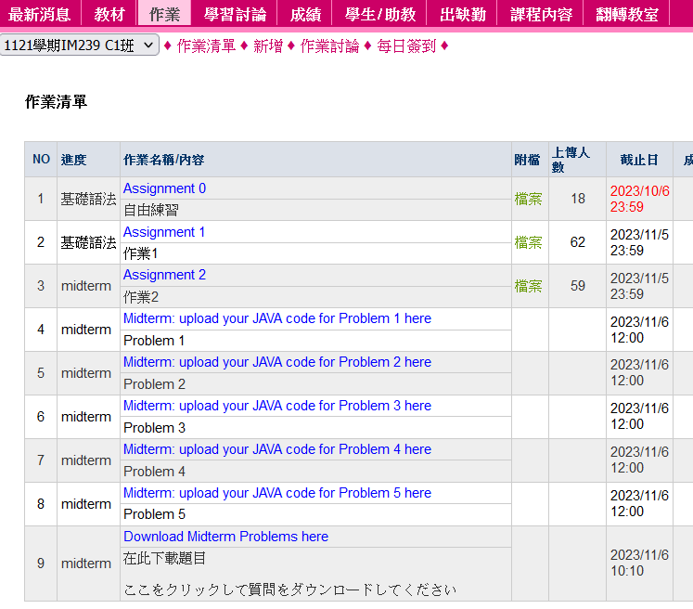

1. (30 points) 請輸入兩個整數。**若這兩個整數都是偶數**，則印出這兩個整數之間(含這兩個整數)的所有**偶數**加總的運算式。**若這兩個整數都是奇數**，則印出這兩個整數之間(含這兩個整數)的所有**奇數**加總的運算式。**若這兩個整數一個是奇數且一個是偶數**，則印出這兩個整數之間(含這兩個整數)的所有**整數**加總的運算式。下面為6個可能執行情況，綠色字為輸入，黑色字為輸出結果。

(30 points) 整数を2つ入力してください。 両方の整数が偶数の場合、これら 2 つの整数の間にあるすべての偶数の合計を出力します。 両方の整数が奇数の場合、2 つの整数の間にあるすべての奇数を合計する式を出力します。 2 つの整数の 1 つが奇数で、もう 1 つが偶数の場合、2 つの整数 (両端を含む) の間のすべての整数を合計する式を出力します。 以下は、緑色のテキストが入力、黒色のテキストが出力結果である 6 つの可能な実行です。

 

   

1. (30 points) 請輸入兩個整數。印出這兩個整數之間(含這兩個整數)的所有可以用2n-1表示的**質數**的總和(n為正整數)。質數是大於且只能被自己與1整除的正整數。例如，輸入3與14，會印出10，因為(22-1)+(23-1) =10。輸入6與1000，會印出165，因為(23-1)+(25-1) +(27-1) =165。下面為2個可能執行情況，綠色字為輸入，黑色字為輸出結果。

(30 points) 2 つの整数を入力してください。 2n-1 (n は正の整数) で表すことができる、これら 2 つの整数の間のすべての素数の合計を出力します。素数は、1 よりも大きく、それ自体と 1 でのみ割り切れる正の整数です。たとえば、3 と 14 を入力すると、(22-1)+(23-1) =10 となるため、10 が出力されます。 6 と 1000 を入力すると、(23-1)+(25-1) +(27-1) =165 となるため、165 が出力されます。以下に考えられる 2 つの実行状況を示します。緑のワードは入力、黒のワードは出力結果です。

 

1. (30 points) 請輸入兩個整數m與n。印出m個水平排列的邊長為n顆*組成的正方形，且正方形之間會空一格。下面為2個可能執行情況，綠色字為輸入，黑色字為輸出結果。

(30 points) mとnの2つの整数を入力してください。 n 個の水平辺が * の m 個の正方形を印刷すると、正方形の間にスペースができます。 以下は 2 つの可能な実行で、緑色のテキストが入力、黒いテキストが出力結果です。

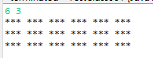 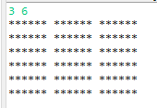

1. (10 points) 河內塔遊戲只需要一個參數：盤子的數量n。資管塔遊戲需要兩個參數：盤子的數量n與一次可以搬動的最大盤子數量m。資管塔遊戲和河內塔遊戲規則只有一個地方不相同：資管塔遊戲**一次可以搬動1~m個盤子**。寫一個程式，先輸入盤子的數量n，再輸入一次可以搬動的最大盤子數量m，然後列印出資管塔遊戲完成移動n個盤子的遊戲目標所需要的最小搬動次數。

例如，輸入100 200，會輸出1。又例如，輸入101 100，會輸出3。又例如，輸入102 100，會輸出3。

(10 points) ハノイの塔ゲームに必要なパラメータは、プレートの数nの1つだけです。 資産管理タワーゲームには、プレート数nと一度に移動できるプレートの最大数mの2つのパラメータが必要です。 資産管理タワーゲームとハノイタワーゲームのルールの違いは、資産管理タワーゲームは一度に1~m枚のプレートを移動できることです。 プログラムを書き、最初にプレートの数nを入力し、次に一度に移動できるプレートの最大数mを入力し、次にnプレートを動かすというゲーム目標を達成するために必要な最小移動数を出力します。

たとえば、100 200 と入力すると、1 が出力されます。 たとえば、「101 100」と入力すると、「3」が出力されます。 たとえば、「102 100」と入力すると、「3」が出力されます。

  

1. (extra credit: 10 points) 延續第4題，假設3個柱子的名稱分別為A、B、C，目標是將盤子由A柱搬到C柱。請印出資管塔的搬運步驟。下面為2個可能執行情況，綠色字為輸入，黑色字為輸出結果。

(extra credit: 10 points) 質問4に引き続き、3つの柱の名前がA、B、Cで、柱Aから柱Cにプレートを移動させることが目標であると仮定します。 資産管理塔の運搬手順をプリントアウトしてください。 以下は 2 つの可能な実行で、緑色のテキストが入力、黒いテキストが出力結果です。

